Trousse d’outils Planète vivante @ campus
Année scolaire 2025-2026

Communications générales Planète vivante @ campus

- Objectif : Faire savoir aux étudiant.e.s que le WWF-Canada s’est associé à votre campus, et les informer des diverses activités auxquelles ils.elles peuvent participer sur le campus.
- Mots-clics : #wwfoncampus
- Compte à identifier : @wwfcanada (Facebook, Instagram, LinkedIn et X)
- URL : https://campus.wwf.ca/fr/

Exemple de publication | Image
Publication sur le partenariat  Publication 1.  Nous voici partenaires du @wwfcanada dans le cadre de son programme Planète vivante @ campus, un programme national qui aide les étudiant.e.s comme toi à agir pour l’environnement et à devenir des leaders. Pour en savoir sur le programme #wwfoncampus, visite campus.wwf.ca/fr. | Photo de vos étudiant.e.s en action ou photo générique de nature/leadership.  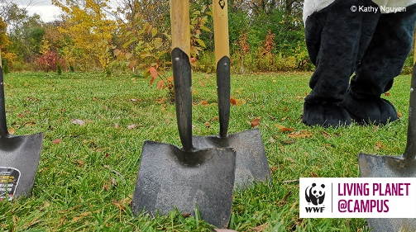
Promotion du programme  Publication 1.  Tu aimerais contribuer à bâtir un avenir où les humains et les espèces vivent en harmonie? Retrouve la nature grâce au programme #wwfoncampus. Plus d’info 👉 campus.wwf.ca/fr | 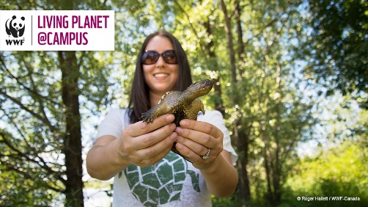
Publication 2.  Obtiens ta certification de Leader pour une planète vivante #wwfoncampus et obtiens ton diplôme de [nom du campus] avec l’expérience en leadership et en développement durable que recherche les employeurs. campus.wwf.ca/fr | 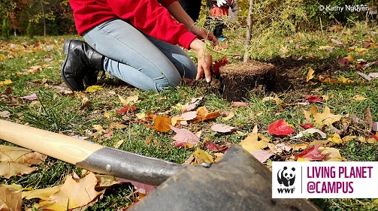
Publication 3.  Tu souhaites protéger la nature pour assurer un avenir durable? Tu peux avoir un effet positif à ton campus et dans ta communauté. Agis avec #wwfoncampus.  campus.wwf.ca/fr | 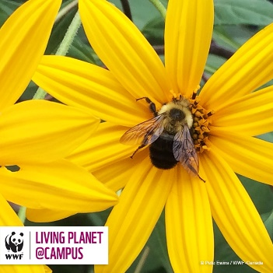
Publication 4.  Ne laisse pas tes apprentissages sur les enjeux environnementaux et les mesures de protection dans la salle de classe. Mets la main à la pâte et prends les devants avec #wwfoncampus >  campus.wwf.ca/fr | 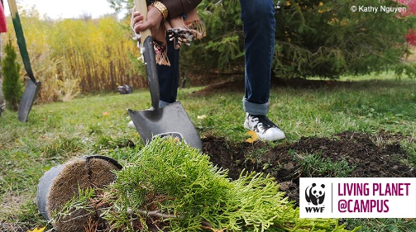
Publication 5.
Tu cherches des façons d’agir pour la nature à ton campus? Visite campus.wwf.ca/fr pour voir comment le [nom du campus] travaille avec le @wwfcanada.

Communications sur la subvention Libérez votre nature de WWF

- Objectif : faire savoir aux étudiant.e.s que le WWF-Canada offre une bourse Libérez votre nature de 2 000 $ et les encourager à présenter leur candidature.
- Mots-clics : #WWFLibérezvotrenature #wwfoncampus
- Compte à identifier : @wwfcanada (Facebook, Instagram, LinkedIn et X)
- URL : https://campus.wwf.ca/fr/event/subventions-liberez-votre-nature-a-lecole/
- Début de la période de dépôt des candidatures : 8 septembre 2025
- Fin de la période de dépôt des candidatures : 31 octobre 2025 (*nouvelle date, période prolongée)

Exemple de publication | Image
Promouvoir les activités

Publication 1.
[Nom du campus] et le @wwfcanada souhaitent t’aider à protéger et à restaurer la nature. Dépose une demande de subvention Libérez votre nature de 2 000 $ à #wwfoncampus pour mener un projet dès aujourd’hui : https://bit.ly/2EId3oa.

(Remarque : utiliser l’outil d’identification de contenu de marque [poignée de main] pour identifier @wwfcanada dans Facebook, si possible.)
Publication 2.  Le savais-tu? Notre campus peut servir d’habitat. Il suffit d’y planter des arbres indigènes ou des jardins pour pollinisateurs. Pour d’autres idées sur la façon de Libérer ta nature avec une subvention #wwfoncampus de 2 000 $, visite https://bit.ly/2EId3oa  (Remarque : utiliser l’outil d’identification de contenu de marque pour identifier @wwfcanada dans Facebook, si possible.) | 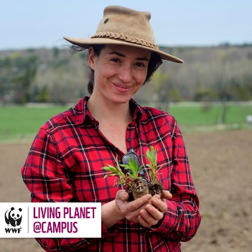
Publication 3.  As-tu une idée de projet pour aider à recréer ou à restaurer des habitats? Le @wwfcanada offre des subventions de 2 000 $ pour Libérer ta nature. Tu pourrais être l’un.e des bénéficiaires! Dépose ta candidature au plus tard le 31 octobre. https://bit.ly/2EId3oa  (Remarque : utiliser l’outil d’identification de contenu de marque pour identifier @wwfcanada dans Facebook, si possible.) | 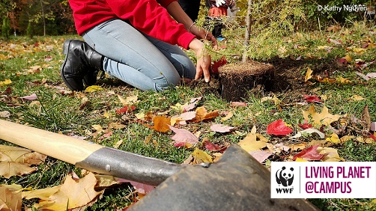
Publication 4.  Deviens citoyen.ne scientifique en restaurant des habitats ou en établissant un lien entre ton campus et la nature. Le dernier jour pour demander une subvention Libérez votre nature de 2 000 $ du @WWFCanada est le 31 octobree. https://bit.ly/2EId3oa  (Remarque : utiliser l’outil d’identification de contenu de marque pour identifier @wwfcanada dans Facebook, si possible.) | 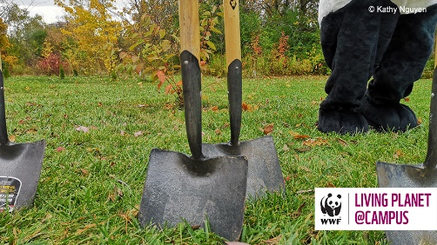
Publication 5.  Fais équipe avec le @WWFCanada pour recréer et restaurer des habitats. Présente ton idée d’ici le 31 octobre pour obtenir une subvention de 2 000 $ qui te permettra de démarrer ton projet. https://bit.ly/2EId3oa | 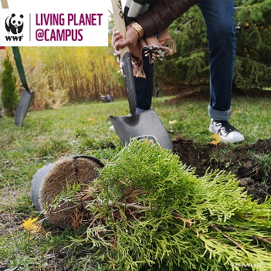

Leader pour une planète vivante
- Objectif :
  - Inciter les étudiant.e.s à s’inscrire à la certification de Leader pour une planète vivante du WWF-Canada.
  - Souligner les nouvelles actions qui ont été ajoutées à la certification pour encourager les étudiant.e.s à se renseigner sur l’environnement et à tisser des liens avec les autres pour inspirer le changement, en plus de poser des gestes concrets pour la nature.
  - Célébrez les Leaders pour une planète vivante de votre campus.
  - Promouvoir les activités sur le campus qui permettent de remplir les exigences du certificat Leader pour une planète vivante.
- Mots-clics : #wwfoncampus
- Compte à identifier : @wwfcanada (Facebook, Instagram, LinkedIn et X)
- URL : https://campus.wwf.ca/fr/event/leader-pour-une-planete-vivante/

Exemple de publication
Inciter les étudiant.e.s à s’inscrire à la certification

Publication 1.
Contribue à bâtir un avenir durable où les humains et les espèces vivent en harmonie et sois reconnu.e pour tes actions. Deviens un.e Leader pour une planète vivante @WWFCanada #wwfoncampus
En savoir plus : https://campus.wwf.ca/fr/event/leader-pour-une-planete-vivante/
Publication 2.
Aide la nature et obtiens la reconnaissance pour tes actions par la certification de Leader pour une planète vivante du @WWFCanada.

En savoir plus : https://bit.ly/34k6q48
Publication 3.
Aimes-tu participer à l’organisation d’activités de développement durable sur ton campus ou dans la communauté? Fais-tu du bénévolat dans le cadre d’initiatives environnementales? Obtiens le certificat de Leader pour une planète vivante et ajoute-le à ton CV et profil LinkedIn. https://campus.wwf.ca/fr/event/leader-pour-une-planete-vivante/
Publication 4.
Que ce soit de façon autonome ou dans le cadre d’un programme d’éducation, l’apprentissage de la nature qui nous entoure est essentiel pour bâtir un avenir où les gens et la nature vivent en harmonie. Cet apprentissage peut aussi te mener à l’obtention du certificat de Leader pour une planète vivante ! Inscris tes actions et enrichis ton CV sur campus.wwf.ca.

Publication 5.
Inspire au changement en inspirant les autres. Partage un balado qui t’a particulièrement touché.e. Invite ta famille à une activité de plantation d’arbres. Visite une pépinière locale de plantes indigènes avec tes colocataires et aménagez ensemble un jardin en bacs pour la nature.
Lorsque nous encourageons les autres à apprendre, à découvrir et à agir avec nous, nous apportons un changement positif pour la nature. Inscris les gestes que tu poses pour amorcer un changement sur campus.wwf.ca et deviens un.e. Leader pour une planète vivante du @WWFCanada.

Publication 6.
Hé, vous les jeunes! Sans blague, savais-tu que bon nombre des gestes que tu poses chaque jour peuvent compter pour ta certification de Leader pour une planète vivante du @WWFCanada? Visite campus.wwf.ca pour en savoir plus!
Publication 7.
Tu fais partie d’un groupe étudiant ou d’un groupe communautaire qui se consacre à l’environnement? Savais-tu que tes heures peuvent compter pour obtenir ta certification de Leader pour une planète vivante du @WWFCanada? Visite campus.wwf.ca pour en savoir plus!
Publication 8.
Savais-tu que tu peux ajouter ton titre de Leader pour une planète vivante à ton profil LinkedIn? Inscris-toi dès aujourd’hui sur campus.wwf.ca et montre aux employeur.se.s que tu es un.e champion.ne du développement durable!
Publication 9.
Savais-tu qu’il n’est pas nécessaire d’être inscrit.e à un programme environnemental pour obtenir la certification de Leader pour une planète vivante @WWFCanada? Visite campus.wwf.ca/fr pour en savoir plus!
Promouvoir sur le campus les activités qui comptent pour l’obtention du titre de Leader pour une planète vivante

Publication 1.
[Description de votre activité/occasion ici.] Joins-toi à nous et remplis les exigences pour obtenir le certificat de Leader pour une planète vivante @WWFCanada.
Annoncer la première personne de votre campus à obtenir le titre de Leader pour une planète vivante

Publication 1.
Félicitations à [NOM DE L’ÉTUDIANT.E], du [PROGRAMME], notre premier.ère Leader pour une planète vivante @WWFCanada du campus [NOM DE CAMPUS]!
Annoncer une nouvelle personne de votre campus qui obtient le titre de Leader pour une planète vivante

Publication 1.
Félicitations à [NOM DE L’ÉTUDIANT.E], du [PROGRAMME], pour l’obtention de son titre de Leader pour une planète vivante @WWFCanada au campus [NOM DU CAMPUS]!

